附件1-23
活動主題 | 全民國防多元教學-地震避難掩護演練
活動日期 | 111年9月22日
活動地點 | 黎明技術學院
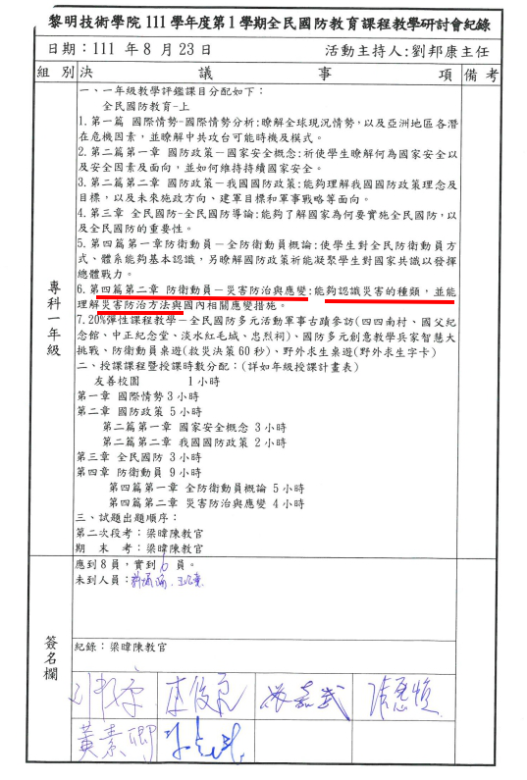 |  | 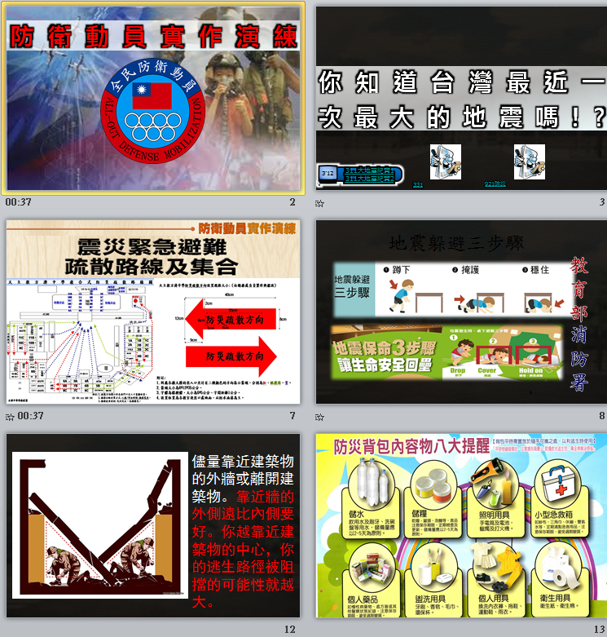
說明：全民國防多元教學-地震避難掩護演練課程規畫表 |  | 說明：地震避難教學內容
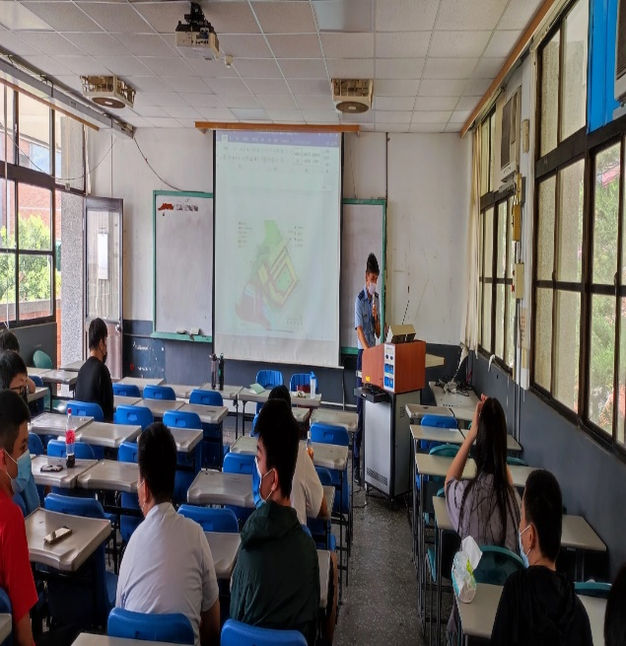 |  | 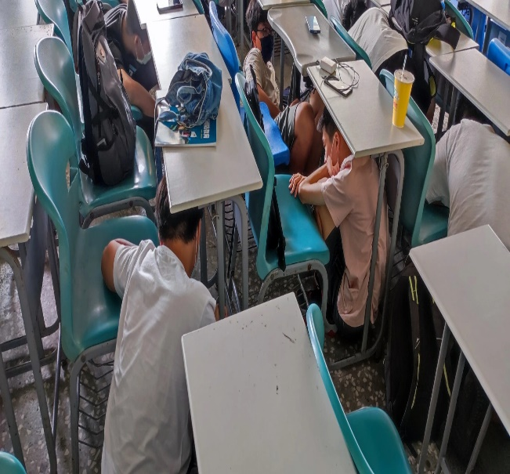
說明：梁教官教導學生避難方式及疏散方向 |  | 說明：學生實施避難演習

